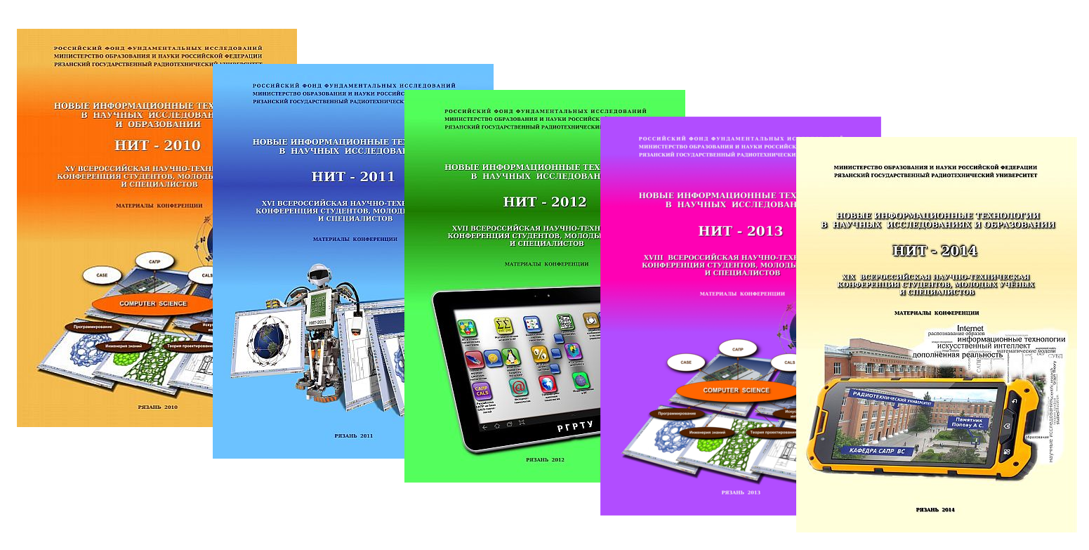
МИНИСТЕРСТВО ОБРАЗОВАНИЯ И НАУКИ РОССИЙСКОЙ ФЕДЕРАЦИИ
РОССИЙСКИЙ ФОНД ФУНДАМЕНТАЛЬНЫХ ИССЛЕДОВАНИЙ
ФЕДЕРАЛЬНОЕ ГОСУДАРСТВЕННОЕ БЮДЖЕТНОЕ ОБРАЗОВАТЕЛЬНОЕ УЧРЕЖДЕНИЕ
ВЫСШЕГО ОБРАЗОВАНИЯ
РЯЗАНСКИЙ ГОСУДАРСТВЕННЫЙ РАДИОТЕХНИЧЕСКИЙ УНИВЕРСИТЕТ ИМЕНИ В.Ф.УТКИНА

XXIV ВСЕРОССИЙСКАЯ
НАУЧНО-ТЕХНИЧЕСКАЯ КОНФЕРЕНЦИЯ СТУДЕНТОВ, МОЛОДЫХ УЧЕНЫХ И СПЕЦИАЛИСТОВ

НОВЫЕ ИНФОРМАЦИОННЫЕ ТЕХНОЛОГИИ

В НАУЧНЫХ ИССЛЕДОВАНИЯХ

НИТ-2019

Информационное сообщение
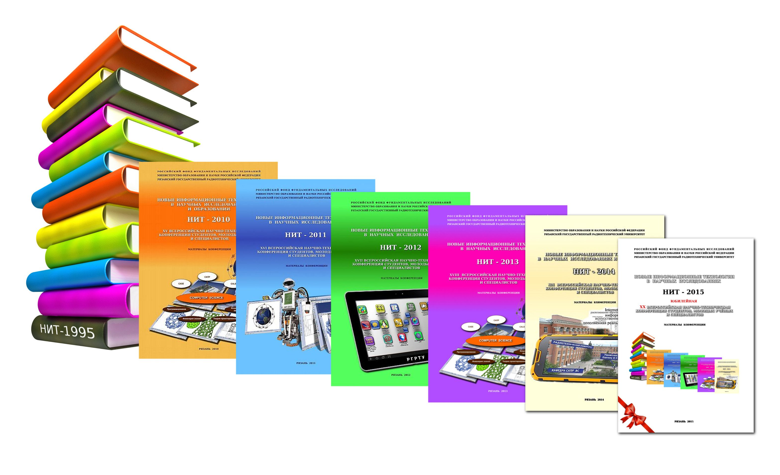

Рязань 2019

Министерство образования и науки Российской Федерации, Российский фонд фундаментальных исследований и Рязанский государственный радиотехнический университет проводят 13-15 ноября 2019 года XXIV Всероссийскую научно-техническую конференцию студентов, молодых ученых и специалистов «НОВЫЕ ИНФОРМАЦИОННЫЕ ТЕХНОЛОГИИ В НАУЧНЫХ ИССЛЕДОВАНИЯХ» (НИТ-2019).
Работа конференции будет проходить по следующим направлениям:
– Информационные технологии в социальных и экономических системах;
– Математические модели в информационных технологиях;
– Телекоммуникационные технологии;
– Информационные ресурсы и программно-инструментальные средства;
– Технологии искусственного интеллекта в проектировании;
– Информационные системы и процессы;
– Обработка изображений в системах управления;
– Геоинформационные технологии;
– Информационные технологии в промышленности;
– Космические информационные технологии;
– Автоматизация проектирования в телекоммуникационных системах.

Для участия в конференции необходимо:
- до 10 октября 2019 г. по эл. почте (nich@rsreu.ru, тема НИТ-2019) выслать заявку на участие и тезисы доклада (имя файла по фамилии автора) и оплатить регистрационный взнос (300руб).
Регистрационный взнос включает расходы на издание программы и трудов конференции. Реквизиты для оплаты оргвзноса:
Получатель: УФК по Рязанской области (ФГБОУ ВО "РГРТУ"
л.с.20596U26840)
ИНН 6230000655
КПП 623001001
Расчетный счет 40501810045252000041 Отделение Рязань, г. Рязань, ОКТМО 61701000001, ОКВЭД 85.22, КБК 00000000000000000130
Приглашения на конференцию будут высланы по указанным авторами адресам. Сборник тезисов будет опубликован к началу конференции.

Подробная информация – на странице в сети Интернет: nit.rsreu.ru

Требования к оформлению.
Тезисы доклада объемом 1-2 страницы должны быть представлены в виде документа в формате текстового процессора Microsoft Word. Размер листа – A4, поля со всех сторон 20 мм. Шрифт Verdana. Размер шрифта – 12 кегля, текст печатается через 1 интервал и должен быть выровнен по правой и левой сторонам документа. Красная строка 0,5 см. Автоматическая расстановка переносов. Формулы подготавливаются с применением Microsoft Equation 3.0, рисунки в формате BMP или JPEG, с разрешением 200х200 dpi, подрисуночная подпись не должна быть частью рисунка. Количество формул и рисунков должно быть минимально возможным.
Тезисы доклада должны быть оформлены в следующем порядке:
название доклада прописными буквами по центру, шрифт – полужирный; следующая строка - авторы (инициалы перед фамилией!) по центру; следующая строка – научный руководитель (Ф.И.О., ученая степень, ученое звание) по центру; следующая строка - название организации по центру; далее через одну строку текст доклада. Библиографический список (если имеется) – по ГОСТ 7.1.2003 и отделяется от текста пустой строкой. Ссылки на библиографический список в тексте доклада в квадратных скобках. Образец заполнения - на обороте.

Пример оформления тезисов:

ВОССТАНОВЛЕНИЕ НЕСУЩЕЙ СИСТЕМЫ ПЕРЕДАЧИ ИНФОРМАЦИИ

И.И. Иванов
Научный руководитель – Петров П.П.
д-р техн. наук, профессор

Рязанский государственный радиотехнический университет

В докладе рассматривается ряд проблемных вопросов по проектированию...
Библиографический список
1. Сосулин Ю.Г. Теоретические основы радиолокации и радионавигации: учеб. пособие для вузов. – М.: Радио и связь, 1992. – 304 с.

Заявка – НИТ-2019
Ф.И.О. участника (полностью)
Название доклада
Предполагаемая секция
Название и адрес учебного заведения
Кафедра и номер группы
Телефон (домашний, мобильный) | (код города)
E-mail
Форма участия (очная/заочная)
Заказ сборника (пересылка за счет автора) | да/нет
Ф.И.О. научного руководителя
Кафедра, должность
Телефон (рабочий, мобильный) | (код города)

